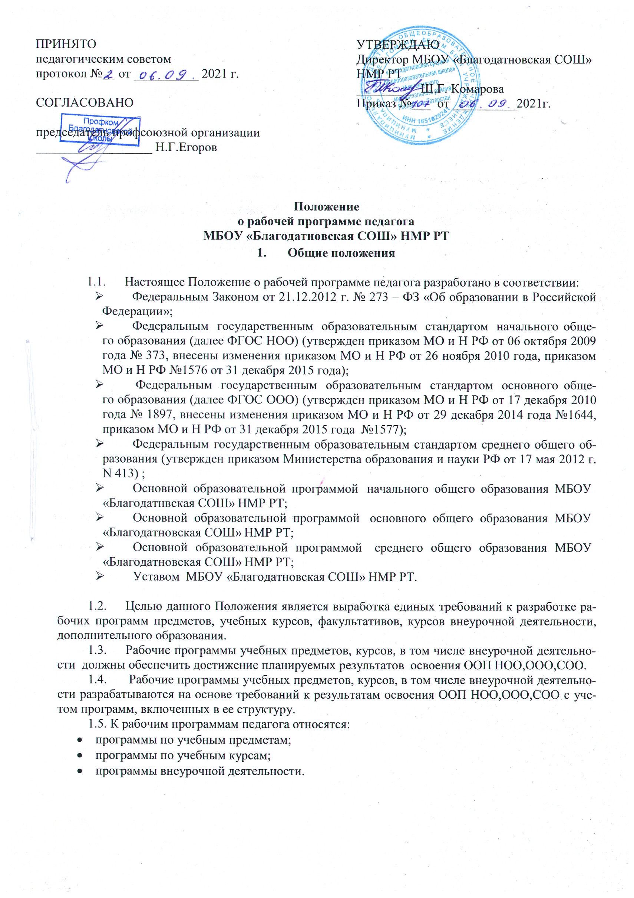
- Структура рабочей программы
2.1. Рабочие программы должны содержать:

- Планируемые результаты освоения предмета, учебного курса.
- Содержание учебного предмета, курса внеурочной деятельности.
- Тематическое планирование с указанием количества часов, отводимых на освоение каждой темы.

Рабочие программы курсов внеурочной деятельности:

- Результаты освоения курса внеурочной деятельности.
- Содержание курса внеурочной деятельности с указанием форм организации и видов деятельности.
- Тематическое планирование

3.2.Титульный лист – структурный элемент программы, представляющий сведения о наименовании ОУ, гриф принятия, названия учебного предмета, указание класса, ФИО учителя, квалификационная категория, название населенного пункта (Приложение 1).
  - В разделе «Планируемые результаты освоения предмета, учебного курса, курса вне- урочной деятельности» («Требования к уровню подготовки обучающихся») в соответствии со стандартами соответствующего уровня образования описываются личностные, предметные и ме- тапредметные результаты, на достижение которых должен быть ориентирован учебный процесс (ФГОС).
  - Содержание учебного предмета, курса – структурный элемент программы, включа- ющий краткую характеристику содержания предмета по каждому тематическому разделу с уче- том требования ФГОС . В программах внеурочной деятельности указываются формы организа- ции и виды деятельности.
  - Календарно-тематическое планирование - структурный элемент программы, кото- рый включает темы отдельных уроков, расположенные в последовательности и в соответствии с логикой изучения учебного материала, количество часов, отводимое на их изучение, планируе- мую и фактическую дату проведения. (Приложение 2).
  - Приложения к рабочей программе включают контрольно-измерительные материалы по учебному предмету.
3.Утверждение рабочей программы
  - Рабочая программа
  - Утверждение Программы включает следующие процедуры:
- рассмотрение Программы на заседании предметного методического объединения ;
- получение экспертного заключения (согласования) у заместителя директора, курирующего данного педагога, предмет, курс, направление деятельности и пр.
- утверждение Программ приказом директора ОУ .
  - Все изменения, дополнения, вносимые педагогом в Программу в течение учебного года, должны быть согласованы с заместителем директора, курирующим данного педагога, предмет, курс, направление деятельности и пр.
  - В случае необходимости корректировки рабочих программ из-за выполнения учеб- ного плана не в полном объёме (карантин, природные факторы, болезнь учителей и т.д.) руково- дитель ОУ издаёт приказы:
- о внесении изменений в КТП рабочей программы (Приложение3).
  - Администрация образовательного учреждения осуществляет контроль реализации ра- бочих программ в соответствии с планом внутришкольного контроля.

Приложение 1

Рассмотрено:  Руководитель МО  _________/_________________/  Протокол № ____  от « » 20___ г. | Согласовано:  Заместитель директора по  УР МБОУ «Благодатновская СОШ»  ___________ /____________/  от « » 20___ г. | Утверждаю:  Директор МБОУ  «Благодатновская СОШ»  ________/____________/  Приказ № ____  от « » 20___ г.

Календарно-тематическое планирование
по _____________________ для ____ класса
___________Ф.И.О. учителя__________________,
учителя ________ квалификационной категории

Рассмотрено на заседании
педагогического совета
протокол № __
от «__ » ________20__ г.

Благодатная, 20___ год

